Deploy NPI Batch Job Site(目錄為batch)

Testing Web Site(測試機)
\\tp-srm-04\d$\job\NPI\batch\*.*

Step 1 尋找正式機Tp-SSO-03
位置在 D:\SCM\npi\batch
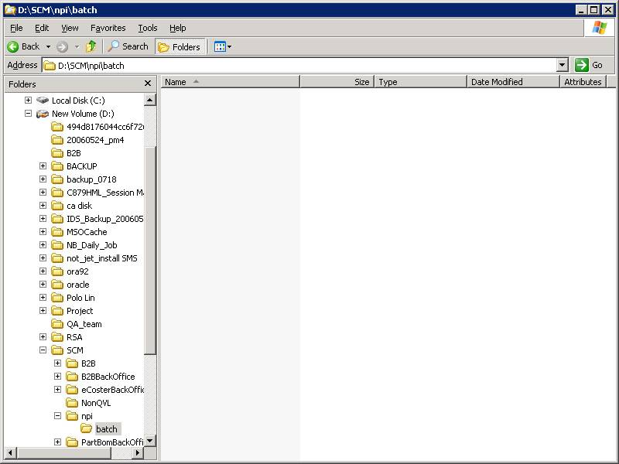

Step 2 備份正式機資料
將batch底下的目錄複製至正式機。
將此正式機的目錄的資料備份，備份後清空此目錄底下的檔案，然後將測試機的檔案複製於此，即完成。不能用覆蓋的方式進行，以保存最後一版可運行的程式。

Step3 將測試機資料Copy至正式機，即完成部署，不需要修改任何參數

Step4 設定排程時間
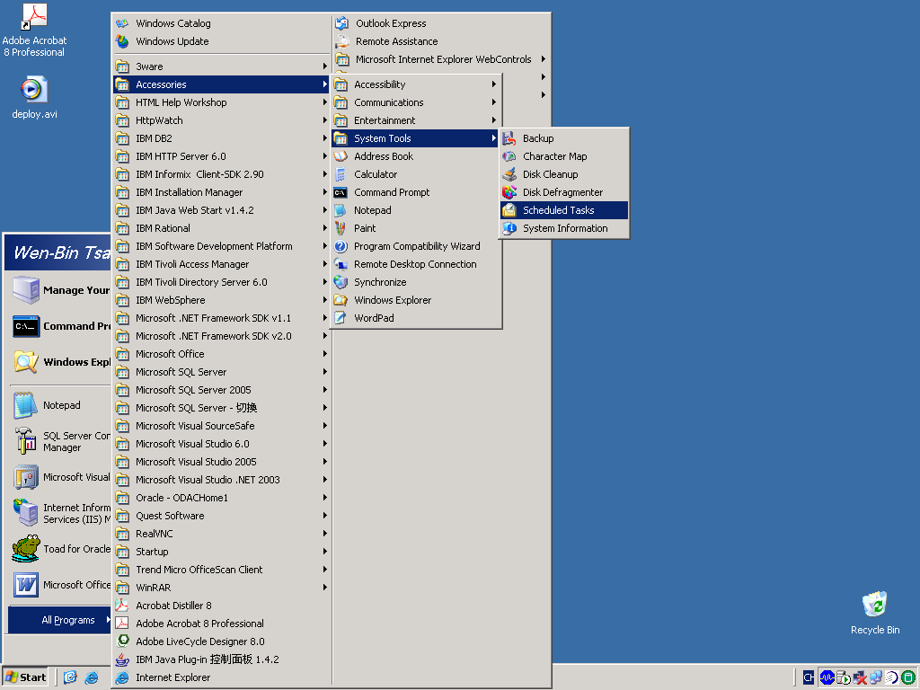

新增一個排程程式

NPI Send Excel To PM | 執行檔案  D:\SCM\npi\batch\ NPISendExcelToPM.bat  每星期五早上03:45分執行  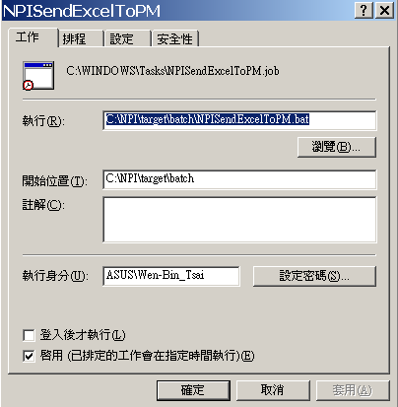  D:\SCM\npi\batch\ NPISendExcelToPM.bat  D:\SCM\npi\batch\  可以執行的人員帳號  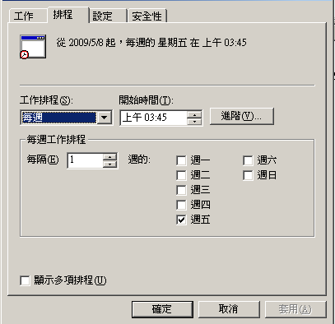
調整以下的Job 排程
NPI GenerateBOM | 由星期三晚上10:00 改為星期二晚上10:00

